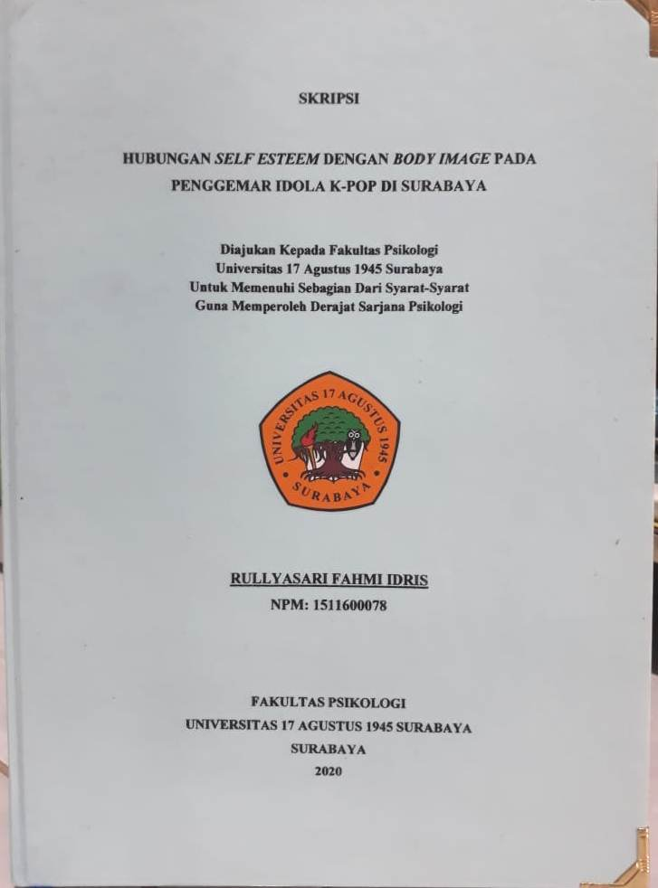
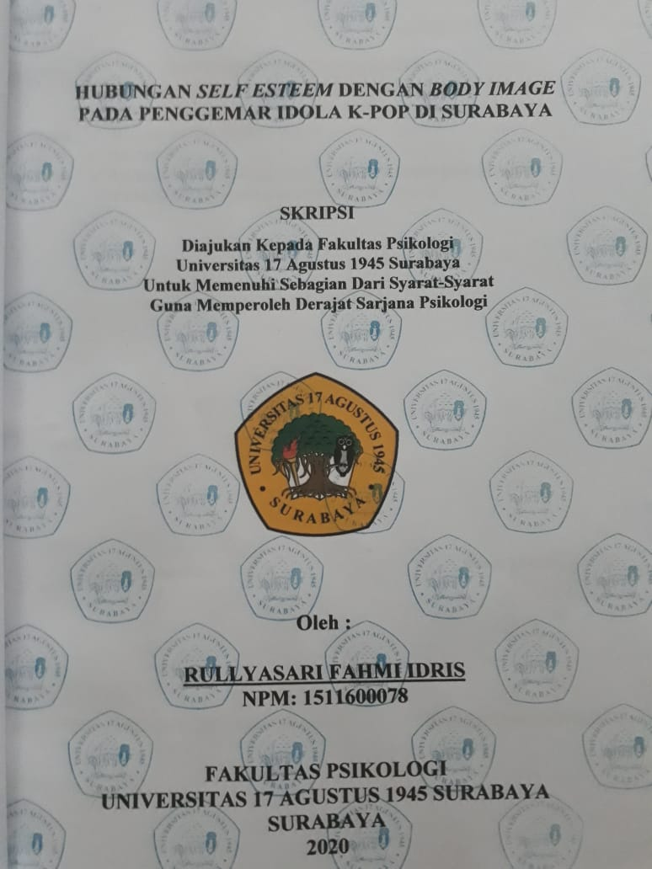SKRIPSI

HUBUNGAN SELF ESTEEM DENGAN BODY IMAGE PADA PENGGEMAR IDOLA K-POP DI SURABAYA

Diajukan Kepada Fakultas Psikologi
Universitas 17 Agustus 1945 Surabaya
Untuk Memenuhi Sebagian Dari Syarat-Syarat
Guna Memperoleh Derajat Sarjana Psikologi

RULLYASARI FAHMI IDRIS
NPM: 1511600078

FAKULTAS PSIKOLOGI
UNIVERSITAS 17 AGUSTUS 1945 SURABAYA
SURABAYA
2020

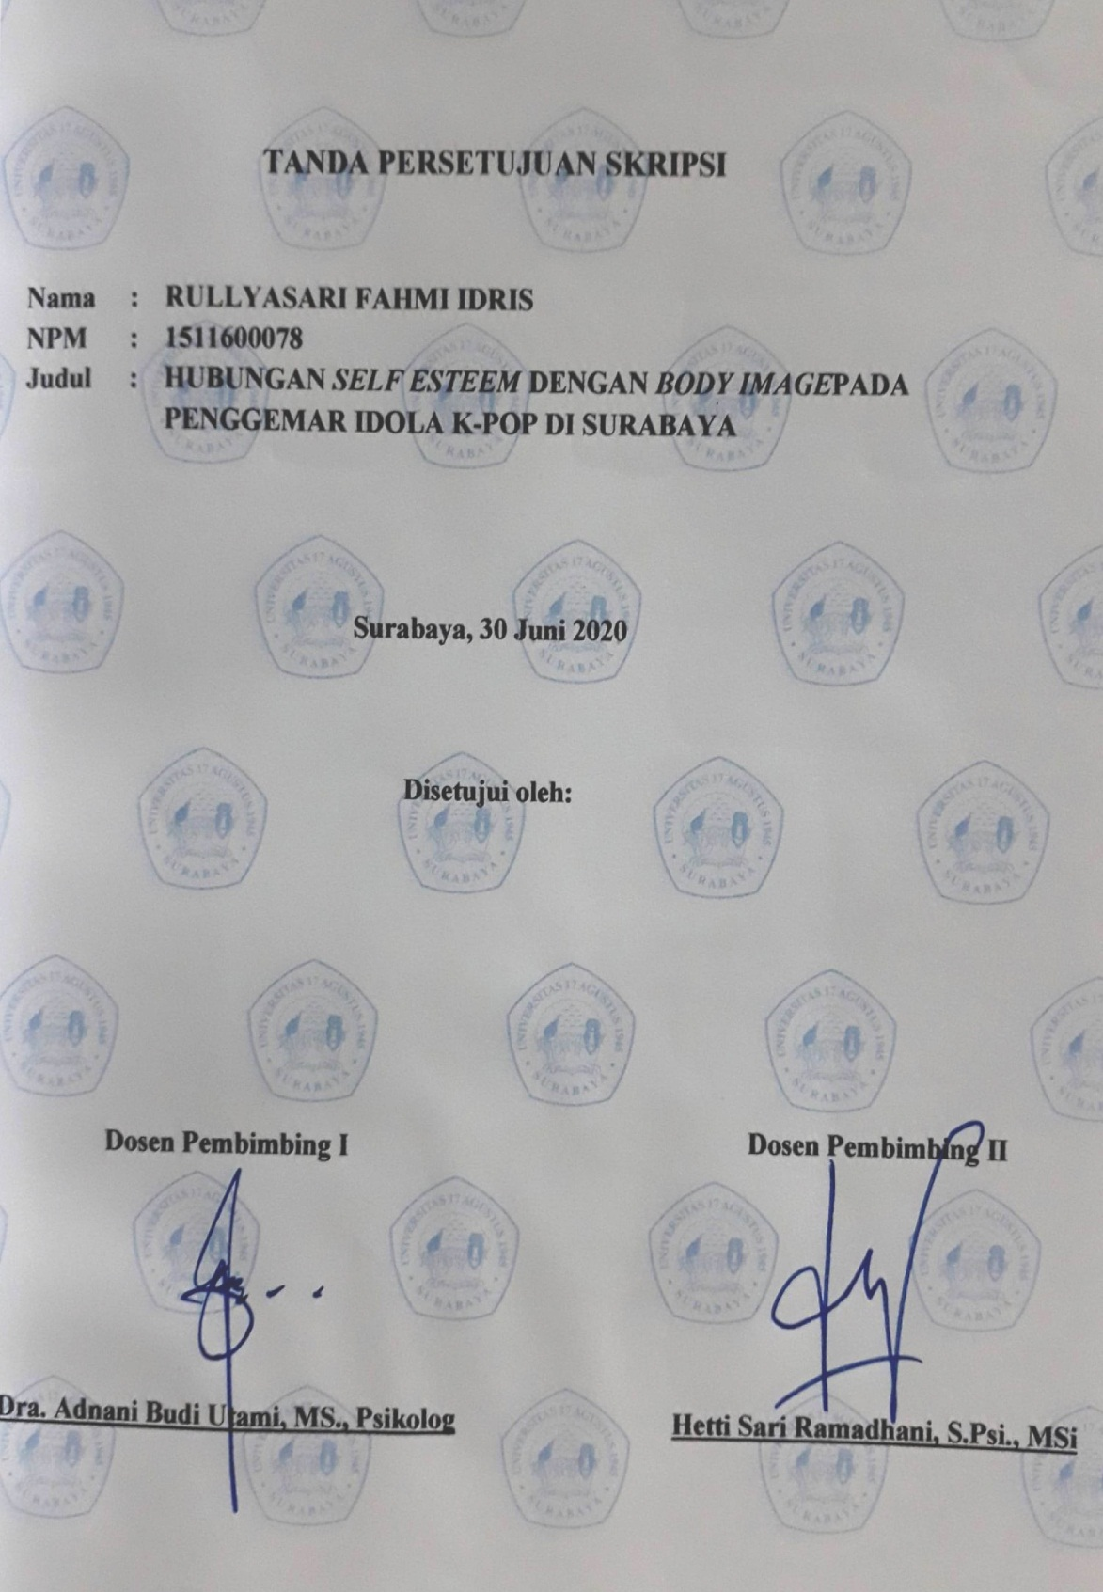

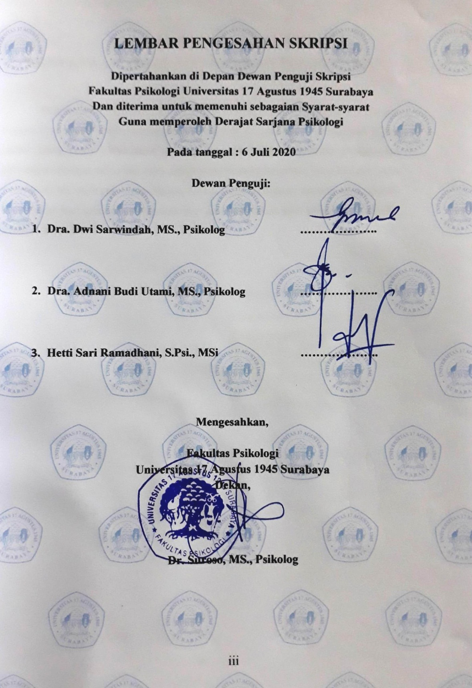

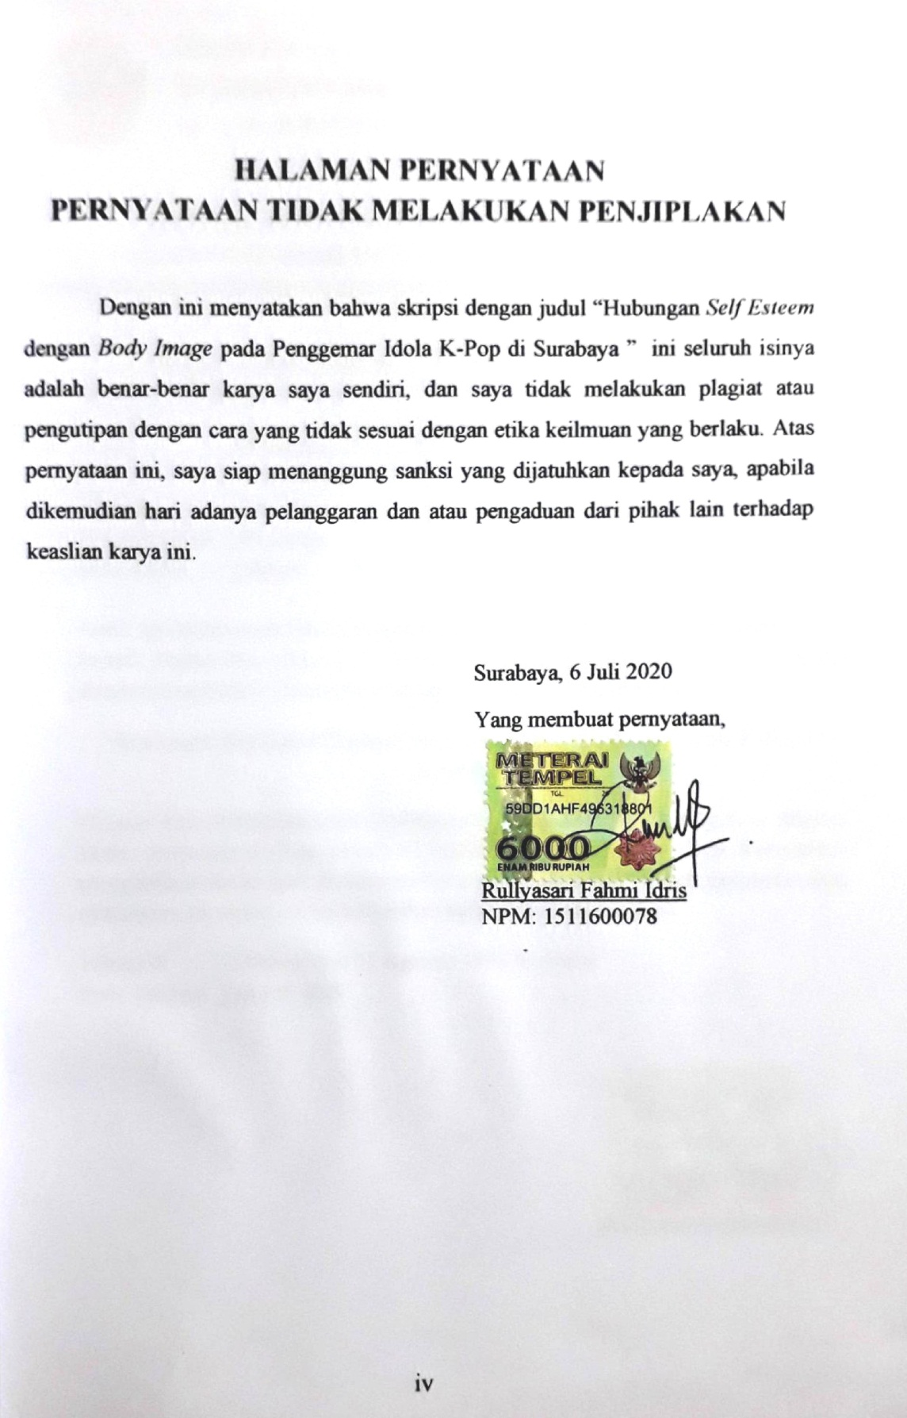
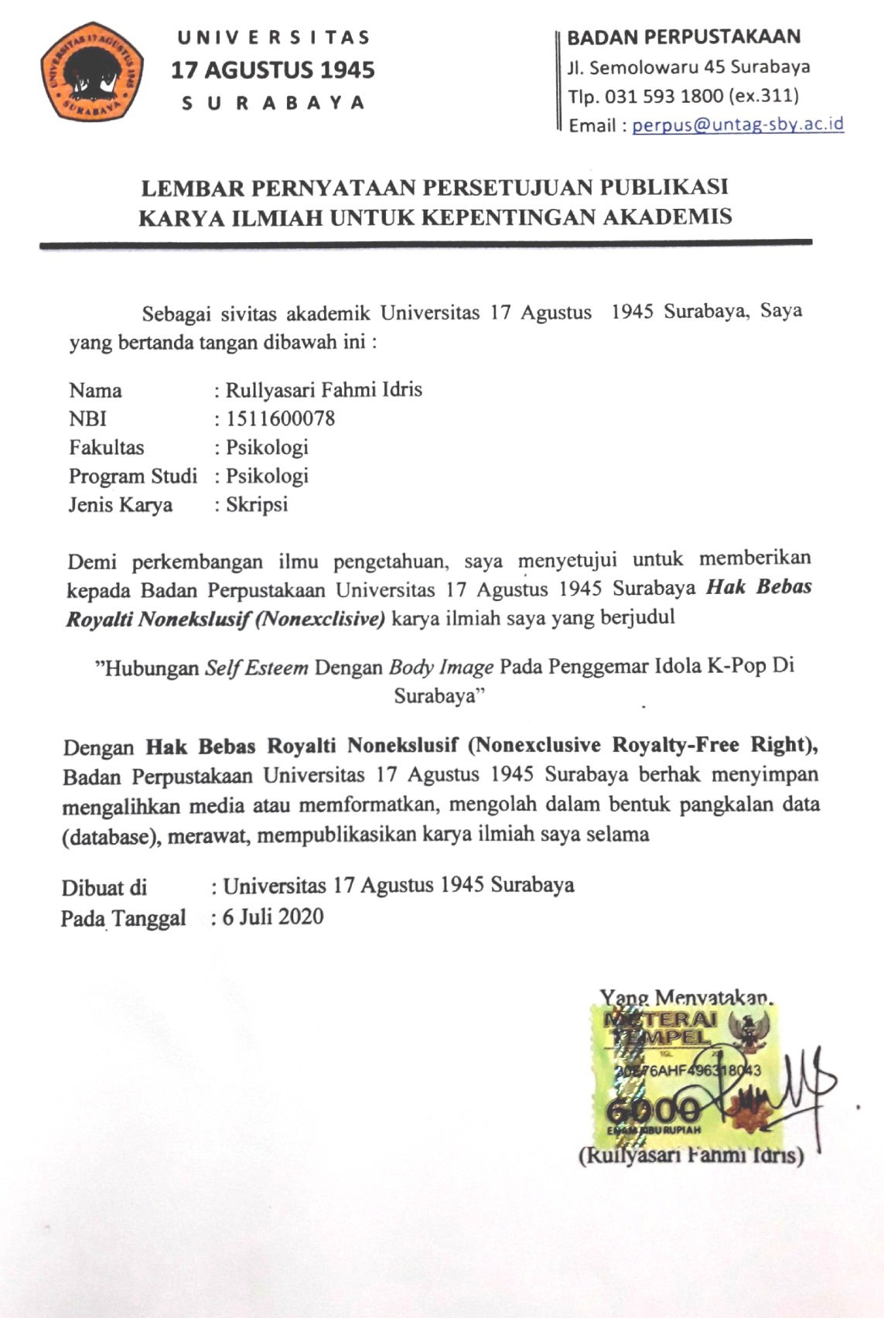

MOTTO

You are doing the best you can and it is making a difference even if you don’t see it yet.
Trust your progress
@qurandsenja

HALAMAN PERSEMBAHAN

Segala puji dan syukurku kupanjatkan pada Allah Tuhan Yang Maha Esa atas nikmat dan karunia-Nya sehingga karya sederhana ini dapat terselesaikan. Karya ini saya persembahkan untuk kepada orang yang berharga dalam hidup saya:
Mama Indrasari dan Papa Moh Idris
Terimakasih atas doa, kasih sayang, nasihat, pengorbanan serta dukungan yang tidak dapat diganti dengan apapun yang selalku diberikan kepada saya.
Teruntuk adik yang kakak sayangi Virgi Maharani
Terimakasih untuk segala doa, dukungan, kasih sayang serta canda tawa yang telah diberikan dikala kakak sedang suntuk
Kepada orang yang sangat dicintai Syukry Ansis
Terimakasih atas doa, motivasi, semangat, dukungan dan menambah hari-hari lebih bewarna.
Sahabat dan teman-teman seperjuangan skripsi
Terimakasih, yang selalu ada ketika saya mengalami kesusahan, saling memberikan semangat bahwa kita sama-sama berjuang menyelesaikan skripsi ini. Canda tawa yang selalu menemani saya berkuliah selama 4 tahun
Terimakasih.

CURRICULUM VITAE

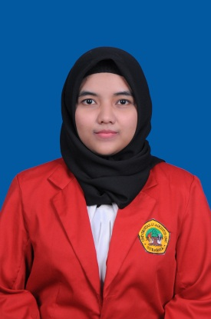
DATA PRIBADI
Nama Lengkap : Rullyasari Fahmi Idris
Jenis Kelamin : Perempuan
Tempat/Tanggal Lahir : Surabaya / 22 September 1998
Suku/Kebangsaan : Jawa/Indonesia
Status : Belum Menikah
Agama : Islam
Alamat Rumah : JL Jemur Gayungan I / 27 Surabaya
Alamat Email : rullyasarifahmi@gmail.com
No. Handphone : 081230303480
Jurusan : Psikologi

PENDIDIKAN FORMAL
2020 – sekarang : S1 Psikologi, Universitas 17 Agustus 1945 Surabaya
2013 – 2016 : SMA Kemala Bhayangkari 1 Surabaya
2010 – 2013 : SMPN 36 Surabaya
2004– 2010 : SDN Ketintang III Surabaya

KEMAMPUAN DASAR DAN KOMPETENSI
Kemampuan Berbahasa (Aktif dan Pasif)
Bahasa Indonesia : Baik
Bahasa Inggris : Cukup
- Ms. Word, Excel, Power Point, Filmora

PENGALAMAN ORGANISASI
- Anggota UKM Kesehatan periode 2016-2017 Universitas 17 Agustus 1945 Surabaya
- Asisten laboratorium Fakultas Psikologi tahun 2019 Universitas 17 Agustus 1945 Surabaya

Surabaya, 6 Juli 2020
Rullyasari Fahmi Idris
NPM 1511600078

KATA PENGANTAR

Puji dan syukur kepada Tuhan Yang Maha Esa karena berkat rahmat dan karunia-Nya sehingga penulis mampu menyelesaikan skripsi yang berjudul “Hubungan Self Esteem Dengan Body Image Pada Penggemar Idola K-Pop Di Surabaya” dengan baik walaupun terdapat kekurangan serta keterbatasan yang ada di dalamnya. Penulis menyadari banyak sekali bantuan dan dukungan dari berbagai pihak, pada kesempatan ini penulis ingin pula menyampaikan rasa hormat dan ucapan terimakasih yang sebesar-besarnya kepada :
- Bapak Dr. Mulyanto Nugroho, MM., CMA., CPAI, selaku Rektor 1 Universitas 17 Agustus 1945 Surabaya yang telah memberikan izin dan fasilitas yang terbaik
- Bapak Dr. Suroso, MS.,Psikolog, selaku Dekan Fakultas Psikologi, Universitas 17 Agustus 1945 Surabaya.
- Ibu Diah Sofiah, S.Psi., M.Si., Psikolog selaku Kepala Prodi S1 Psikologi Fakultas Psikologi Universitas 17 Agustus 1945 Surabaya
- Ibu Dra. Adnani Budi Utami, MS., Psikolog selaku Dosen Pembimbing I. Terimakasih atas kesabaran dalam membimbing serta saran, kritikan ataupun gagasan yang membangun untuk kebaikan skripsi ini
- Ibu Hetti Sari Ramadhani, S.Psi., MSi., selaku Dosen Pembimbing II. Terimakasih atas pengarahan, motivasi dan meluangkan tenaga serta pikiran yang positif dalam membantu menyelesaikan skripsi ini
- Ibu Rahma Kusumadari, S.Psi.,M.Psi.,Psikolog selaku Dosen Wali. Terimakasih atas bimbingan, perhatian, dan kesabaran selama menuntut ilmu di Fakultas Psikologi Surabaya.
- Seluruh Bapak dan Ibu Dosen Fakultas Psikologi Universitas 17 Agustus 1945 Surabaya, terimakasih telah memberikan ilmu yang sangat bermanfaat dan selalu sabar mengajar saat menjalani proses perkuliahan
- Seluruh Staff Tata Usaha Fakultas Psikologi, Universitas 17 Agustus 1945 Surabaya, terimakasih telah membantu pengurusan administrasi sebagai mahasiswa dengan lancar
- Terimakasih kepada pihak yang terlibat di UKM Kesehatan Universitas 17 Agustus 1945 Surabaya, tempat saya belajar mengembangkan diri dan menambah pengalaman dalam berorganisasi

- Kedua orangtua saya Moh Idris dan Indrasari yang selalu memberikan kasih sayang dan tidak pernah berhenti berkorban untuk anak-anaknya dalam meraih cita-cita
- Adik tersayang Virgi Maharani terimakasih atas motivasi dan canda tawa ketika kakak suntuk mengerjakan skripsi
- Terimakasih Syukry Ansis yang selalu memberikan dukungan, semangat canda tawa.
- Sahabat dan teman-teman seperjuangan skripsi Daffa, Rachel, Hanik, Novana, Agung, Aryani, Murni, Ella terimakasih sudah menemani 4 tahun yang sangat berharga dan selalu memberikan dukungan, semangat, motivasi untuk sama-sama meraih gelar S.Psi.
- Terimakasih kepada seluruh responden komunitas “X” penggemar idola K-Pop telah meluangkan waktunya untuk mengisi skala skripsi ini hingga terselesaikan dengan baik.
Pada skripsi ini, telah dijelaskan mengenai proses berjalannya peneliti dalam menyusun penelitian ini. Diharapkan mampu memberikan wawasan serta manfaat bagi pembacanya. Peneliti mengharapkan kritik dan saran yang membangun untuk mengembangkan hasil yang lebih maksimal dalam melakukan penelitian. Demikian yang bisa peneliti sampaikan, mohon maaf jika penelitian ini jauh dari kata sempurna, terimakasih.

Surabaya, 6 Juli 2020

Rullyasari Fahmi Idris
1511600078

HUBUNGAN SELF ESTEEM DENGAN BODY IMAGE PADA PENGGEMAR IDOLA K-POP DI SURABAYA
Rullyasari Fahmi Idris
Fakultas Psikologi
Universitas 17 Agustus 1945 Surabaya
Jl. Semolowaru 45 Surabaya
rullyasarifahmi@gmail.com

Abstrak

Musik K-Pop mendapatkan tempat tersendiri bagi penikmat musik di Indonesia. Seperti yang diketahui, penggemar K-Pop didominasi oleh penggemar dengan jenis kelamin perempuan dengan rentang usia remaja hingga dewasa awal. Penelitian ini bertujuan untuk mengetahui adanya hubungan self esteem dengan body image pada penggemar idola K-Pop di Surabaya. Hipotesis dalam penelitian adalah adanya korelasi positif antara self esteem dengan body image pada penggemar idola K-Pop di Surabaya. Penelitian ini melibatkan komunitas “X” penggemar idola K-Pop di wilayah Surabaya, dengan jumlah subjek 66 orang dengan rentan usia 13-25 tahun. Teknik pengambilan sampel penelitian ini menggunakan purposive sampling, serta alat ukur yang digunakan pada skala self esteem dan skala body image. Analisis data untuk menguji hipotesis ini menggunakan teknik Product moment, skor nilai menunjukkan koefisien korelasi antara self esteem dan body image sebesar 0,316 dengan signifikansi p = 0,010 (p < 0,05). Artinya terdapat hubungan yang signifikan antara variabel self esteem dengan body image pada penggemar idola K-Pop di Surabaya.

Kata kunci : body image, self esteem, komunitas “X” penggemar K-pop Surabaya

HUBUNGAN SELF ESTEEM DENGAN BODY IMAGE PADA PENGGEMAR IDOLA K-POP DI SURABAYA
Rullyasari Fahmi Idris
Faculty of Psychology
University of August 17, 1945 Surabaya
Jl. Semolowaru 45 Surabaya
rullyasarifahmigmail.com

Abstract

K-Pop music has its own place for music lovers in Indonesia. As you know, K-Pop fans are dominated by female fans with a range of teenagers to early adulthood. This study aims to determine the relationship of self esteem with body image on K-Pop idol fans in Surabaya. The hypothesis in this study is the positive correlation between self esteem and body image for K-Pop idol fans in Surabaya. This study involved the "X" community of K-Pop idol fans in the Surabaya area, with 66 subjects with a vulnerable age group of 13-25 years. The sampling technique of this study used purposive sampling, as well as measuring instruments used on the self esteem scale and the body image scale. Data analysis to test this hypothesis using the Product moment technique, the score scores showed the correlation coefficient between self esteem and body image of 0,316 with a significance of p = 0.010 (p <0.05). This means that there is a significant relationship between the variable self esteem and body image on K-Pop idol fans in Surabaya.

Keywords: body image, self esteem "X" community K-pop fans in Surabaya

DAFTAR ISI
HALAMAN JUDUL i
HALAMAN PERNYATAAN PERSETUJUAN PUBLIKASI ii
HALAMAN PENGESEHAN SIDANG SKRIPSI iii
HALAMAN PERNYATAAN TIDAK MELAKUKAN PENJIPLAKAN iv
HALAMAN PENGESEHAN SIDANG SKRIPSI v
MOTTO vi
HALAMAN PERSEMBAHAN vii
CURICCULUM VITAE viii
KATA PENGANTAR x
ABSTRAK xii
DAFTAR ISI xiv
DAFTAR TABEL xvi
DAFTAR LAMPIRAN xvii
BAB I PENDAHULUAN 1
A. Latar Belakang Masalah 1
B. Rumusan Masalah 4
C. Tujuan Dan Manfaat Penelitian 4
1. Tujuan Penelitian 4
2. Manfaat Penelitian 4
D. Keaslian Penelitian 5
BAB II KAJIAN PUSTAKA 7
A. Body Image 7
1. Definisi Body Image 7
2. Aspek-aspek body image 8
3. Gangguan body image 9
4. Faktor yang mempengaruhi body image 10
B. Self Esteem 11
1. Definisi Self Esteem 11
2. Aspek-aspek self esteem 13
3. Karakteristik self esteem 14
C. Kerangka Berpikir 14
D. Hipotesis 16
BAB III METODE PENELITIAN 17
A. Populasi dan Partisipan 17
1. Populasi 17
2. Partisipan 17
B. Desain Penelitian 17
C. Instrumen Pengumpulan Data 18
1. Skala body image 18
a. Definisi Operasional 18
b. Pengembangan Alat Ukur 19
c. Uji Alat Ukur 19
1) Validitas 19
2) Reliabilitas 21
2. Skala Self Esteem 22
a. Definsi Operasional 22
b. Pengembangan Alat Ukur 22
c. Uji Alat Ukur 23
1) Validitas 23
2) Reliabilitas 24
D. Analisis Data dan Uji Asumsi 25
1. Uji Prasyarat 25
2. Analisis Data 26
BAB IV HASIL PENELITIAN DAN PEMBAHASAN 27
A. Hasil Penelitian 27
B. Pembahasan 28
BAB V KESIMPULAN DAN SARAN 31
A. Kesimpulan 31
B. Saran 31
DAFTAR PUSTAKA 33
LAMPIRAN 37

DAFTAR TABEL

Tabel 1 Penilaian Aitem Skala 18
Tabel 2 Blueprint Skala Body Image Sebelum Uji Diskriminasi 19
Tabel 3 Hasil Uji Diskriminasi Aitem Skala Body Image 20
Tabel 4 Blueprint Skala Body Image Sahih 21
Tabel 5 Uji Reliabilitas Skala Body Image 22
Tabel 6 Blueprint Skala Self Esteem Sebelum Uji Diskriminasi 23
Tabel 7 Hasil Uji Diskriminasi Aitem Skala Self Esteem 24
Tabel 8 Blueprint Skala Self Esteem Sahih 24
Tabel 9 Uji Reliabilitas Skala Self Esteem 25
Tabel 10 Uji Normalitas Variabel Body Image 26
Tabel 11 Hasil Uji Linieritas 26
Tabel 12 Korelasi Product Moment 26
Tabel 13 Hasil Persentasi 28
Tabel 14 Hasil Uji Korelasi Self Esteem dengan Body Image 28

DAFTAR LAMPIRAN

Lampiran 1 Skala Try Out 38
Lampiran 2 Tabulasi Data Self Esteem dan Body Image 46
Lampiran 3 Hasil Uji Validasi dan Reliabilitas 55
Lampiran 4 Uji Prasyarat 65
Lampiran 5 Uji Hipotesis 67
Lampiran 6 Uji Persentasi Responden 69
Lampiran 7 Laporan Hasil Turnitin 71

